**Projeto Final**

**Documento de Casos de Uso**

Nomes dos integrantes do grupo:

2576147 - Álefh Trindade Luz De Lima

2576198 - Fábio Massashi Suzuki

2576201 – Gabriel Batistela Da Silva

Nome do sistema: Tasky

**1) Levantamento dos Requisitos Funcionais**

Ok! Já realizado no Documento de Requisitos.

**2) Relação dos Atores**

|  |  |  |
| --- | --- | --- |
| **ID** | **Nome do Ator** | **Descrição** |
| A1 | Usuário | Responsável por cadastrar Usuário, definir responsável pela tarefa, Gerenciar Projeto, Gerenciar Tarefa e Consultar Usuários |
| A2 | Administrador | Responsável por Gerenciar Equipe e Gerenciar Projeto |

**3) Relação dos Casos de Uso**

|  |  |
| --- | --- |
| **ID** | **Nome do Caso de Uso** |
| UC1 | **Cadastrar Usuário** |
| UC2 | **Alterar Perfil** |
| UC3 | **Fazer Login** |
| UC4 | **Definir Responsável pela Tarefa** |
| UC5 | **Gerenciar Tarefa** |
| UC5.1 | **Consultar Tarefa** |
| UC5.2 | **Gerenciar Tarefa** |
| UC5.3 | **Excluir Tarefa** |
| UC5.4 | **Alterar Tarefa** |
| UC5.5 | **Listar Tarefa** |
| UC5.6 | **Criar Tarefa** |
| UC5.7 | **Criar Tarefa de Revisão** |
| UC5.8 | **Criar Tarefa de Planejamento** |
| UC5.9 | **Criar Tarefa de Execução** |
| UC5.10 | **Aceitar Tarefa** |
| UC5.11 | **Recusar Tarefa** |
| UC6 | **Gerenciar Equipe** |
| UC6.1 | **Criar Equipe** |
| UC6.2 | **Alterar Equipe** |
| UC6.3 | **Excluir Equipe** |
| UC6.4 | **Consultar Equipe** |
| UC6.5 | **Listar Equipe** |
| UC6.6 | **Adicionar Usuário** |
| UC7 | **Gerenciar Projeto** |
| UC7.1 | **Criar Projeto** |
| UC7.2 | **Alterar Projeto** |
| UC7.3 | **Consultar Projeto** |
| UC7.4 | **Visualizar Projeto** |
| UC7.5 | **Gerenciar Equipe** |

**4) Diagrama de Casos de Uso**

**Geral:**

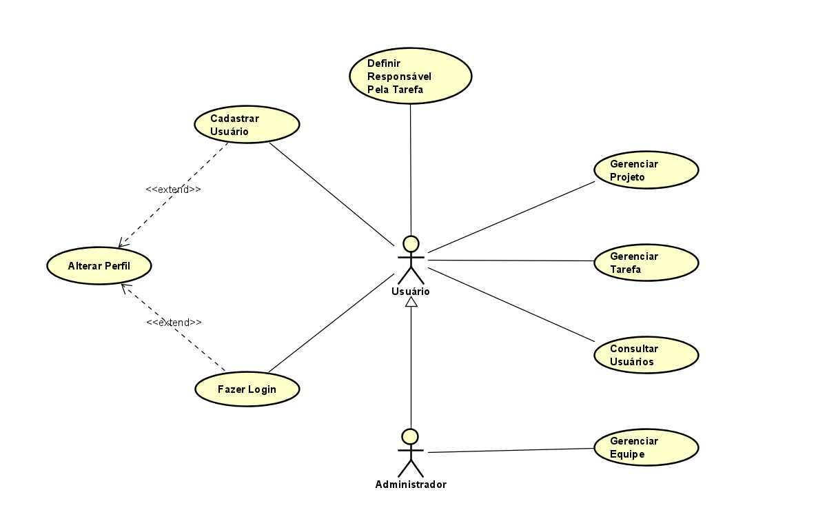

**Tarefa:**

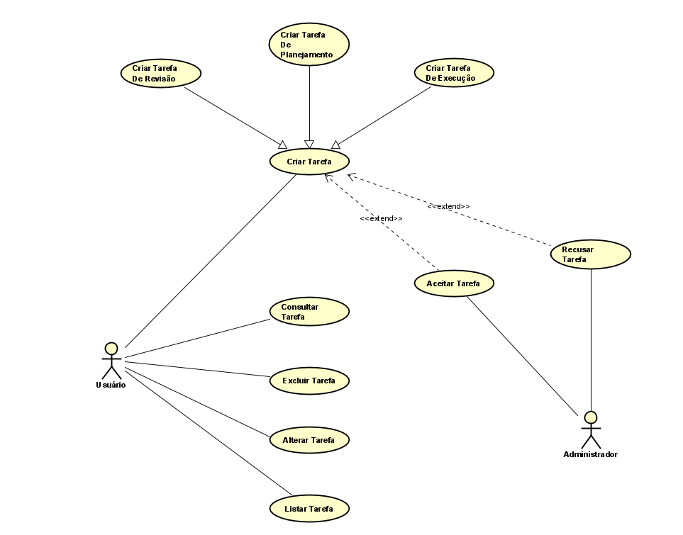

**Equipe:**

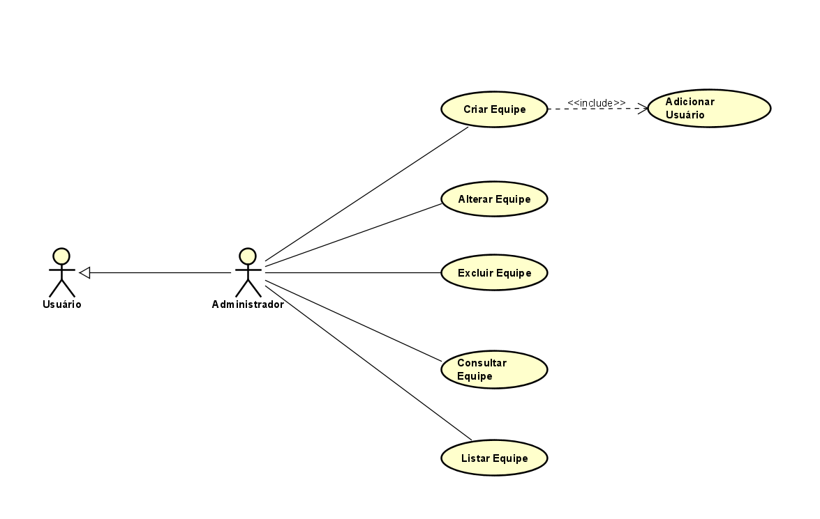

**Projeto:**

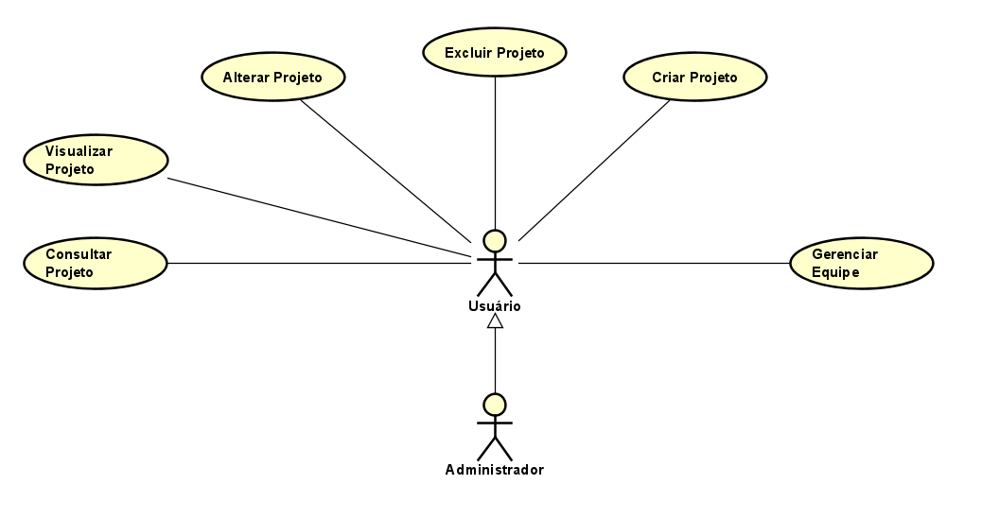

**5) Especificação dos Casos de Uso**

Fluxo normal:

|  |  |
| --- | --- |
| ID do caso de uso | UC5.6 |
| ID do cenário | UC5 |
| Nome do cenário | Criar Tarefa |
| Sequência de eventos | 1. O usuário solicita a criação de uma nova tarefa. 2. O usuário insere os dados da tarefa (nome, descrição, prazo, responsável, prioridade e projeto associado). 3. O sistema verifica se já existe uma tarefa com o mesmo nome no mesmo projeto. 4. O sistema valida os dados da tarefa. 5. O sistema salva os dados da tarefa e gera um identificador único para a tarefa. 6. O sistema emite uma mensagem de sucesso, confirmando a criação da tarefa. 7. O sistema pergunta se o usuário deseja cadastrar outra tarefa. |

|  |  |
| --- | --- |
| ID do caso de uso | UC7.1 |
| ID do cenário | UC7 |
| Nome do cenário | Criar Projeto |
| Sequência de eventos | 1. O usuário solicita a criação de um novo projeto. 2. O usuário insere os dados do projeto (nome do projeto, descrição, prazo, membros envolvidos e líder do projeto) no sistema. 3. O sistema verifica se já existe um projeto com o mesmo nome. 4. O sistema valida os dados inseridos. 5. O sistema salva os dados do projeto e gera um número identificador para o projeto. 6. O sistema emite uma mensagem de sucesso, confirmando a criação do projeto. 7. O sistema pergunta se o usuário deseja adicionar mais membros ao projeto ou criar um novo projeto. |

|  |  |
| --- | --- |
| ID do caso de uso | UC6.1 |
| ID do cenário | UC6 |
| Nome do cenário | Criar Equipe |
| Sequência de eventos | 1. O administrador solicita a criação de uma nova equipe. 2. O administrador insere os dados da equipe (nome da equipe, descrição, membros iniciais, líder da equipe, e área de atuação) no sistema 3. O sistema verifica se o nome da equipe já existe. 4. O sistema valida os dados inseridos. 5. O sistema salva os dados da equipe e gera um identificador único para a equipe. 6. O sistema emite uma mensagem de sucesso, confirmando a criação da equipe. 7. O sistema pergunta se o administrador deseja adicionar mais membros à equipe ou criar uma nova equipe. |

|  |  |
| --- | --- |
| ID do caso de uso | UC2 |
| ID do cenário | UC2 |
| Nome do cenário | Alterar Perfil |
| Sequência de eventos | 1. O usuário acessa a opção de gerenciamento de perfil. 2. O sistema exibe as informações atuais do perfil do usuário (nome, e-mail e foto). 3. O usuário atualiza as informações desejadas (nome, e-mail, senha e foto). 4. O sistema valida as novas informações fornecidas. 5. O sistema verifica se o e-mail ou nome de usuário atualizado já existe no banco de dados. 6. O sistema salva as alterações no perfil. 7. O sistema emite uma mensagem de sucesso, confirmando que o perfil foi atualizado. 8. O sistema pergunta se o usuário deseja realizar mais alguma alteração no perfil. |

|  |  |
| --- | --- |
| ID do caso de uso | UC4 |
| ID do cenário | UC4 |
| Nome do cenário | Definir Responsável pela Tarefa |
| Sequência de eventos | 1. O usuário (gerente ou líder de projeto) acessa a opção de gerenciamento de tarefas. 2. O sistema exibe a lista de tarefas disponíveis. 3. O usuário seleciona a tarefa para a qual deseja definir um responsável. 4. O sistema exibe a lista de membros da equipe. 5. O usuário escolhe o membro que será o responsável pela tarefa. 6. O sistema verifica se o membro selecionado já possui outras tarefas atribuídas e alerta, caso necessário. 7. O sistema atualiza a tarefa com o responsável definido. 8. O sistema emite uma mensagem de sucesso, confirmando que o responsável pela tarefa foi definido. 9. O sistema pergunta se o usuário deseja definir outro responsável para uma nova tarefa. |

Caminhos Alternativos:

|  |  |
| --- | --- |
| **ID do caminho alternativo** | **Descrição** |
| 1 | Se algum dos dados obrigatórios (tarefa ou responsável) não for informado, o sistema emite um aviso informando o erro, e a ação de definir o responsável não é efetuada. O usuário é redirecionado para corrigir as informações. |
| 2 | Se o responsável selecionado já estiver designado para outra tarefa que conflitue em prazo ou recursos, o sistema emite um aviso e a definição do responsável não é efetuada. O usuário é solicitado a escolher outro membro da equipe ou ajustar a tarefa. |
| 3 | Se o sistema detectar que já existe um responsável atribuído à mesma tarefa, um aviso é emitido e o cadastro não é atualizado. O usuário pode optar por substituir o responsável atual ou manter a configuração existente. |